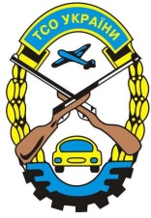
ТОВАРИСТВО СПРИЯННЯ ОБОРОНІ УКРАЇНИ (ТСО УКРАЇНИ)
ОДЕСЬКА ОБЛАСНА ОРГАНІЗАЦІЯ
ПРИМОРСЬКОЇ РАЙОННОЇ ОРГАНІЗАЦІЇ ТСО УКРАЇНИ м. ОДЕСИ
65026, м. Одеса, вул. Буніна 16-А, телефон (048) 724-30-85, факс (048) 722-06-05
www.tir.od.ua e-mail: oocck.odessa@gmail.com

17.08.2018 року в Одеському обласному ССК відбувся ІІ етап змагань на Кубок «Громадської спілки «Об’єднання громадських організацій учасників, ветеранів та інвалідів антитерористичної операції міста Одеси та Одеської області» присвячений Дню незалежності України.
Мета змагань – вшанування пам’яті загиблих воїнів-земляків в зоні АТО, виховання юнаків та дівчат на засадах національної гідності, самосвідомості. В змаганнях приймали участь 25 ветеранів з ГО «Побратими», «Ветерани десантних військ «Союз десантників Одеси», ГО «Велике серце», «ГО «Спілка учасників АТО Біляївщини», ГО «Союз ветеранів ПОП «Шторм» та інші.
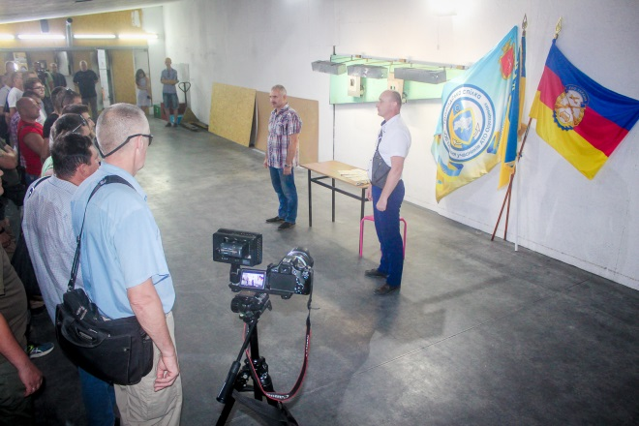
Зі словами вітання виступили Голова правління Громадської спілки Сергій Шестаков та Голова Одеської обласної організації ТСО України Віктор Кавунов. Виконували вправу МГ-2а (стрільба із малокаліберної гвінтівки). Суддівство забезпечували тренера Одеського обласного ССК ТСО України. За результатом змагань перемогу здобули: Сьомкін Михайло – І місце, Шестаков Іван – ІІ місце Крук Іван – ІІІ місце. Переможці були нагороджені грамотами, медалями та цінними призами.

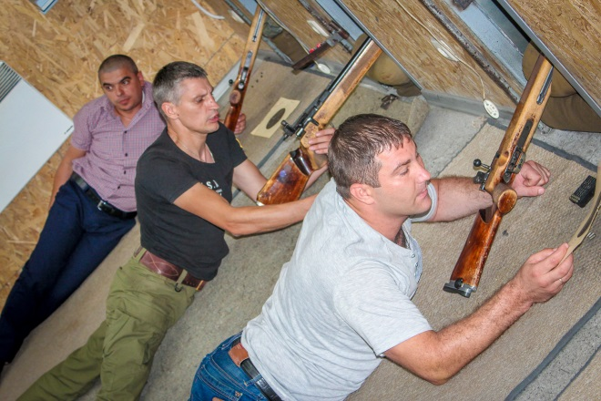
На честь переможців звучало і хай завжди звучить: «Слава Україні – Героям Слава!»
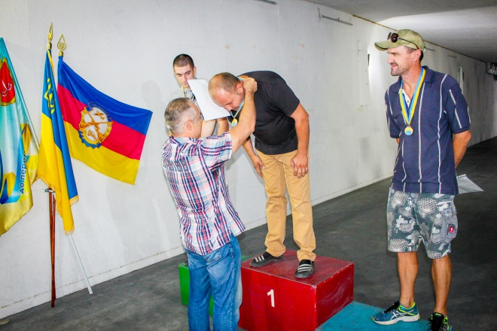

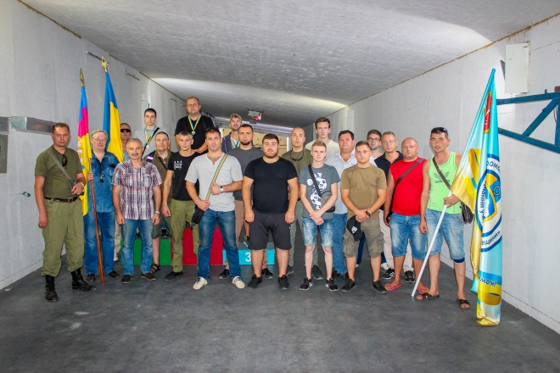

Голова Приморської РО
Володимир Павловський
17.08.2018

